**Istruzioni per eseguire il programma**

**Requisiti:**

**Project SDK:** usare java 1.8

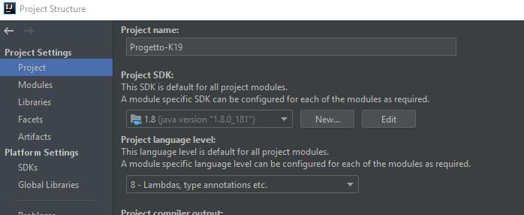

**Maven:**

1. Controllare che nel pom.xml tutte le dipendenze non siano colorate di rosso.
2. In caso una dipendenza non fosse stata caricata automaticamente, ............................non ricordo

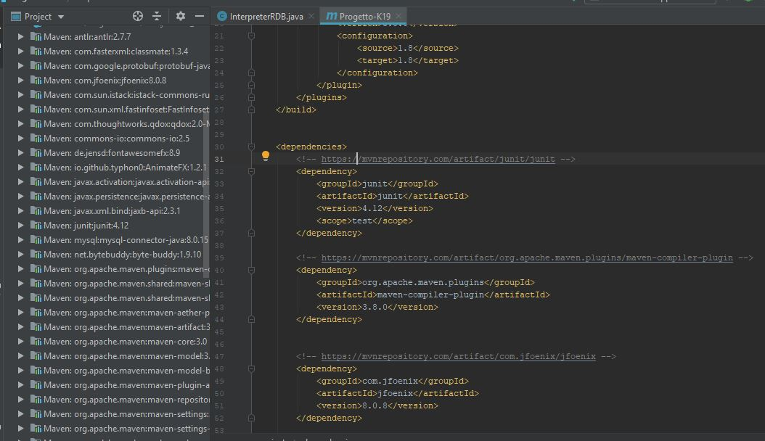

**Connessione database:**

1. Creare un database su mysql con il nome progettok19
2. Importare il file DbSchema.sql che si trova nella cartella docs o copiare le query al suo interno per generare le tabelle necessarie al funzionamento del programma.

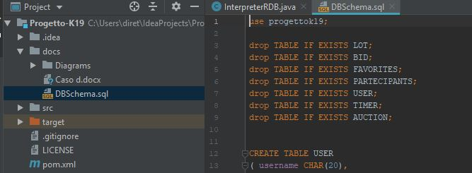

Controllare nel file hibernate.cfg.xml che si trova nella cartella resources/Hibernate le credenziali di mysql ed eventualmente cambiarle:

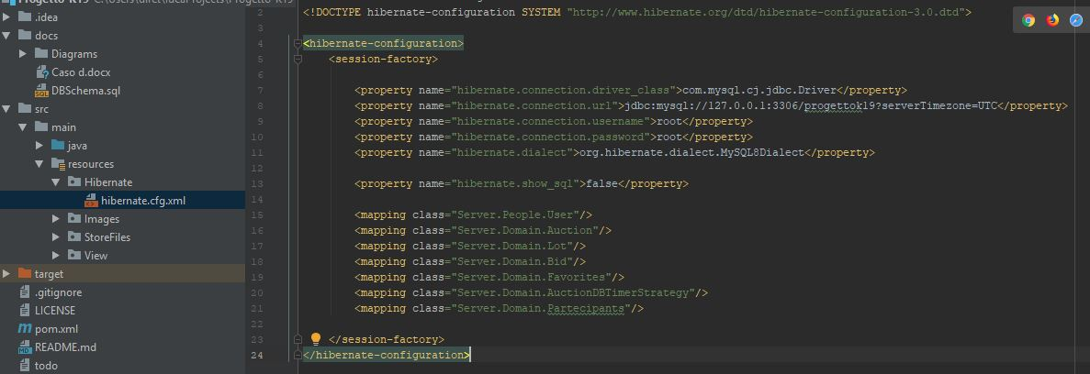

**Avvio programma:**

Una volta che tutti i requisiti sono stati soddisfatti, mandare in esecuzione ServerTextualApplication nella cartella Server. Non appena il server sarà pronto a ricevere richieste stamperà un prompt con le possibili azioni. A quel punto il Main nella cartella Client può essere mandato in esecuzione e apparirà l'interfaccia grafica.

Possibili problemi:

#1 Durante l’esecuzione viene segnalato che le tabelle non esistono.

Cliccare su Persistence in basso a sinistra, poi cliccare con il tasto destro su Hibernate.hibernate.cfg.xml e selezione Assign Data Source.

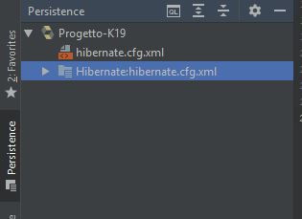

In caso fosse vuota e non ci fossero opzioni disponibili, bisogna creare una connessione al database cliccando su Database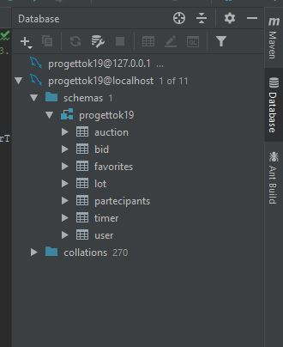

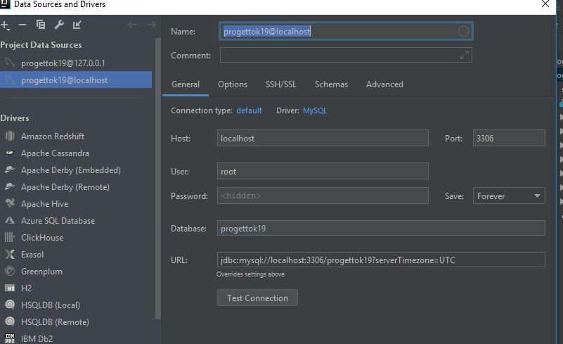

I dati sono uguali a quelli in hibernate.cfg.xml